粤海水务-哈尔滨工业大学联合揭榜项目
（2025年度）发榜榜单
粤海水务-哈尔滨工业大学联合揭榜项目（2025年度）共设置7个课题，具体课题内容及考核指标见各课题榜单。

城镇自来水厂强化常规工艺控藻除嗅解决方案研究
一、项目背景
地表水藻类集中爆发，已成为我国以湖库为水源的饮用水厂共同难题，粤海水务下属水司受此影响尤为突出，下属南昌水司夏季高温期蓝藻大量富集，藻类密度峰值可高达10⁷个/L；下属盱眙水司极端爆发期藻类密度甚至可达10⁸个/L。高浓度藻类场景均对现有常规处理工艺（混凝-沉淀-过滤）形成多重冲击，絮凝阶段藻体带负电且表面张力大，导致矾花形成缓慢、结构松散，沉降性能显著下降；沉淀单元中藻体与絮体混合悬浮，易造成沉淀池出水浊度超标；滤池则因藻体及胞外聚合物堆积导致频繁堵塞，反洗频率增加50%，反洗水耗、电耗激增，严重影响水厂连续稳定运行并推高处理成本。
面对这一困境，当前水司的应对手段存在三重局限：一是缺乏“藻类别+总藻密度”结合的分级标准，面对不同种类、不同密度藻类时应急方案盲目，低浓度时过量投药增加成本，高浓度时单靠药剂难以控藻；二是未针对南北方湖库藻类特性精准适配方案，针对南方蓝藻设计的处置方案应用于北方低温场景时，絮凝效率大幅下降；而北方基于本地藻类开发的工艺，在处理南方蓝藻时则容易产生胞外聚合物残留问题；三是缺乏统一的应急管理流程，下属水司藻类爆发时往往手忙脚乱，操作环节遗漏频发。常规工艺对藻体去除率仅40%-60%，应急投加絮凝剂或粉末活性炭的方式，既存在出水铝超标风险，又因投量无标准导致效果不稳定、成本高，难以保障出水稳定满足《生活饮用水卫生标准（GB5749-2022）》要求。
在此背景下，迫切需要构建藻类分类分级标准制定与应急的一体化解决方案，通过明确分类分级依据、适配典型藻种场景、规范处置流程，提升高藻水应对能力。基于此，本项目开展相关研究，以城镇自来水厂实际需求为核心，研发藻类分类分级体系、典型藻种场景化应急方案及配套管理指南，最终实现不同风险等级下藻体高效去除、应急成本可控、处置流程规范的目标，保障水厂藻类爆发期正常运行与出水达标，为国内同类水源条件下城镇自来水厂提供可复制的技术与管理方案。
二、揭榜需求
1.藻类分类分级标准制定与对应应急方案设计
明确“五级藻类风险分级”标准：需综合“微藻类别、总藻密度（个/L）、风险藻类密度”等核心参数，每级对应清晰的风险等级。针对各分级、设计与藻类别、风险藻类特性适配的可落地应急方案：中低风险（3-5级）明确适配不同藻类的药剂种类、投加剂量范围、操作步骤及单吨水成本测算；高风险（1-2级）提出“针对性药剂+工艺补充”组合方案，说明工艺调整内容、实施周期及投资估算。
2.基于分类分级的典型藻种场景化响应方案编制
以“藻类分类分级标准”为核心依据，结合不同区域水源地常见优势藻种特性，编制针对性场景化响应方案，针对南北方典型藻类开展定向现场试验，验证方案适配性：选取南、北方藻类爆发频繁的水司，开展为期1-2个藻类爆发周期的试验，验证不同蓝藻密度下药剂投量、工艺参数的最优值。
3.《水司藻类爆发应急管理操作指南》编制
设计“预警-预案-应急响应”全流程管理方案，确保下属水司在不同藻类爆发场景下，能按步骤有序执行，需包含以下核心内容：场景化操作步骤、应急资源保障、应急人员分配及任务清单等。
三、考核指标
1.形成城镇自来水厂强化常规工艺控藻解决方案1套；方案经水司现场试验测试，低-中风险（3-5级）场景下滤前水藻类去除率不低于85%，高-极高风险（1-2级）场景下滤前水藻类去除率不低于90%；出厂水嗅味物质（土臭素、2-甲基异莰醇）去除率不低于80%，且嗅味等级需优于GB5749-2022标准要求；出厂水消毒副产物、微囊藻毒素优于GB5749-2022标准要求；
2.药剂类方案的药剂成本或工艺设备类方案的电耗成本与历史相比，在同样产水规模的条件下较执行方案前降低20%以上；
3.形成城镇自来水厂藻类爆发应急管理操作指南1套；项目执行期内，在粤海水务下属有较强藻类爆发风险的水司现场指导并完整执行指南所有操作步骤，无影响处置效果的环节遗漏，出水水质及应急成本满足上述要求。
四、揭榜团队要求
1.熟悉自来水厂处理流程及相关技术，具有丰富的相关科研成果和较强的攻关能力；
2.具有主持水体控藻除嗅相关三项以上国家重大科技项目经验，并提供相关证明。
3.项目实施周期：18个月。
五、课题实施金额
本课题总金额164万元，其中直接实施费60万元。

高效臭氧投加设备开发
一、课题背景
臭氧氧化技术作为水处理领域高效的深度处理与预处理手段，其核心效能的发挥高度依赖于臭氧投加过程中的溶解效率与利用效率。当前主流臭氧投加技术普遍存在技术短板，难以满足高效、稳定、低成本的应用需求，传统气态投加因气泡直径大于2mm、上升速度快、逸出严重，臭氧有效利用率仅30~50%，且常压自然溶解受气液平衡限制，溶解率仅1~2mg/L，导致臭氧投加量大、综合能耗隐性高；水射器投加虽射流能耗较低，但负压混合效率有限，溶解率上限仅3-5mg/L，且需配套脱气设施，额外增加设备投资与运维成本，臭氧有效利用率也仅60-70%；微纳米气泡投加虽通过小气泡提升传质效率，臭氧利用率可达80-95%，但对压力波动极度敏感，压力降低时气泡易破裂导致臭氧溢出率达15-20%，利用率骤降至60-75%，且残留气泡会干扰后续混凝沉淀、膜过滤等工艺，同时设备膜片易受压力波动损坏，单位维护成本高达0.03-0.05元/m³，隐性运维成本显著。上述技术痛点直接导致现有臭氧投加系统运行成本高、工艺适配性弱，无法充分释放臭氧氧化技术的净化潜力，制约了其在水质敏感型处理场景、高压工艺集成系统中的规模化应用。
在此背景下，开发高效臭氧投加设备具有迫切的技术必要性与重要价值，通过创新技术路线，突破现有技术在臭氧溶解效率、利用稳定性、能耗控制等方面的瓶颈，实现高臭氧利用率与低能耗运行的核心目标；同时，设备需集成投加、调控等功能，具备良好的工艺适配性，避免对后续处理环节产生干扰，大幅降低综合运行成本。该设备的开发将推动臭氧氧化技术向 “高效化、低耗化、稳定化” 升级，为水处理领域提供适配多场景、性能更优的核心装备支撑。
二、揭榜需求
1.前期实验研究与关键参数确定
开展臭氧高压溶解特性研究，确定适配的溶解条件参数范围。进行气液混合参数实验，分析不同气液配比对臭氧利用率的作用，明确高效混合的关键参数；研究释放模块的结构参数对臭氧释放稳定性的影响，确定释放模块最优参数。
2.高效臭氧投加设备设计
完成核心功能模块集成设计，整合高压溶解、精准释放、智能控压等模块，形成设备架构。优化设备整体结构设计，同时选用耐臭氧腐蚀、耐高压的适配材质，保障设备耐用性。考虑与后续水处理工艺的适配性，设计无气泡干扰的运行流程，避免影响后续工艺效果。
3.样机加工与装配
按设计方案完成设备核心部件的加工，满足高压运行密封要求，确保高压溶解、控压、释放等模块协同运行。完成样机整体集成，配套简易操作与监测接口，保障设备在现场的安装便捷性与运维易用性。
4.样机性能测试与经济分析（中试及生产试验）
在模拟水厂实际运行工况下，与传统臭氧投加设备进行对比分析，测试样机的臭氧利用率，连续运行的稳定性与适应性；按水厂典型规模，核算样机的设备制造及运行成本，并与传统臭氧投加设备进行对比分析，量化设备的经济效益。
三、考核指标
1.技术指标
设备开发成功后，开展中试试验（规模≥10m³/h）及生产性试验，技术指标满足：
（1）臭氧溶解效率≥95%；
（2）连续运行稳定性：在模拟水厂工况下，设备可连续稳定运行≥90天，无核心部件故障；臭氧溶解态稳定，压力波动±10%时溶解率变化≤5%；
2.经济指标
（1）交付臭氧投加样机1台，规模5-20 kgO₃/h（或以上），设备制造成本≤50万元（不含臭氧发生器）；
（2）臭氧投加量为2 mg/L时，吨水运行电耗≤0.1 kWh/m³；处理自来水以嗅味物质为目标物，在达到相同处理效果下，运行成本较传统臭氧曝气投加运行成本降低10%；
3.发表论文1篇，申请发明专利3项，PCT专利1项。
四、揭榜团队要求
1.具有气体投加设备开发、加工制造、现场安装调试能力，并提供业绩合同等证明材料；
2.具有高级氧化相关科研成果，并提供相关专利支撑；
3.课题实施周期18个月。
五、课题实施金额
本课题总金额175万元，其中直接实施费95万元。

半导体行业超纯水全流程工艺开发与设备集成
一、课题背景
超纯水在半导体制造工艺中主要用于半导体冲洗、清洗剂溶剂和光刻胶溶剂等。随着国内半导体行业发展，行业用水量逐渐增大。各地政府在引进半导体企业时，在用水方面一般会要求其工厂一定的再生水回用率。目前已有的半导体企业一般已经实行了部分水回用，如生产线上低污染水回用、研磨废水再生回用、含氟/酸碱废水再生回用等，目前普遍水回收率约50%左右。由于再生水中杂质成分高，一般优先供给冷却塔、吸收塔使用。随着环保要求的提高，政府对新建半导体企业的水回用率要求会越来越高。因此，将更低品位的废水回用，或进一步以市政污水厂尾水为原水生产再生水，并将再生水应用至超纯水生产线上，以提升整体水回用率，是未来的发展趋势。
不同用户对超纯水的水质要求不尽相同，如显示器件工厂（如华星光电、京东方等）所使用超纯水的电阻率要求≥18.0 MΩ·cm，TOC<30 ppb；集成电路工厂（如中芯国际等）所使用的超纯水水质要求更高，一般电阻率要求≥18.2 MΩ·cm，TOC<2 ppb，且随着芯片制程降低，水质要求还会进一步提高。如果使用再生水来制备超纯水，尽管再生水在电导率、TOC等常规指标上优于自来水，但其潜在的中性小分子有机物如尿素、三卤甲烷等易穿透现有超纯水制备工艺造成终端 TOC 超标。如使用再生水制备超纯水，需特别关注在水循环系统中富集的小分子TOC物质。
本项目拟针对再生水开发小分子TOC去除装置，同时搭建以再生水为原水的超纯水制备中试生产线，其具备使用半导体废水生产的再生水、市政废水生产的再生水来制备超纯水的功能。进水指标如表1所示，详细指标如小分子TOC物质、尿素等易穿透超纯水制备工艺的物质浓度需进一步调研与检测，从而设计出满足要求的超纯水制备工艺。超纯水指标如表2所示，中试设备可满足制备两种不同要求的超纯水的能力。根据本项目前期调研，超纯水工艺可参考图1。
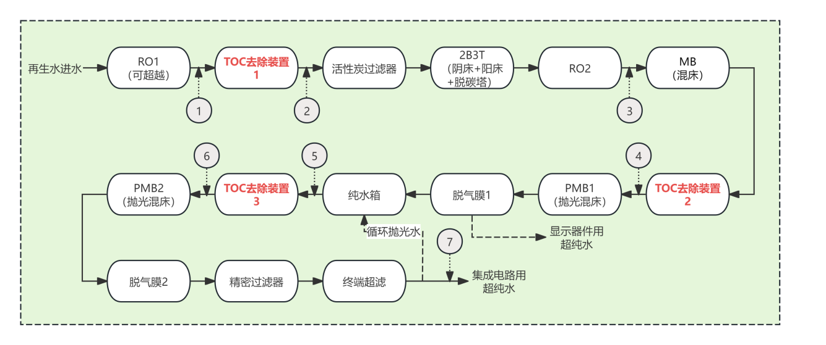
图1 拟建设超纯水中试设备工艺

二、揭榜需求
1.完成半导体超纯水行业调研，了解各类型半导体企业超纯水生产线的进水水质条件、出水水质要求、现有制水工艺与制水成本，总结超纯水行业中的技术瓶颈与未来发展趋势，对各种类型的再生水水质进行检测，对再生水制超纯水这一技术路线的难点进行深入分析；
2.针对再生水水质条件开发小分子TOC去除工艺，结合工艺开发3套TOC去除装置，可使用在超纯水制备的前处理段、RO后处理段与抛光段。
3.开发超纯水制备工艺，以两种典型再生水（半导体废水生产的再生水、市政废水生产的再生水）为原水，可满足显示器件、集成电路两种用水场景；
4.结合所开发的小分子TOC去除工艺和超纯水制备工艺，设计制造超纯水全流程设备，制水规模≥2 t/h，设备工艺路线可参考图1，可满足显示器件、集成电路两种用水场合，优化各个工段的最佳运行条件，掌握各工段设备的运维技术。
三、考核指标
1.形成《半导体行业超纯水行业研究报告》1份，内容涵盖行业用水需求现状，进水水质条件、出水水质要求、制水工艺与制水成本分析、存在的技术瓶颈与未来发展趋势、各类型再生水水质情况、再生水制备超纯水中的技术难点等，报告不少于3万字；
2.针对两种典型再生水（水质指标如表1所示）开发小分子TOC去除工艺，结合工艺开发3套TOC去除装置，可使用在超纯水制备的前处理段、RO后处理段与抛光段，其中预处理段的TOC去除装置对尿素为代表的小分子TOC去除率≥50%；
3.针对两种典型再生水（水质指标如表1所示），结合小分子TOC去除工艺，开发超纯水全流程制备工艺，出水水质需满足表2所示的两种场景下的用水指标；
4.结合所开发的小分子TOC去除工艺和超纯水制备工艺，设计制造超纯水全流程设备，制水规模≥2 t/h，设备工艺路线参考图1，至少包括2套1级RO设备、1套2B3T（或RO）装置、3套TOC去除装置、混床（或EDI）装置、2段脱气膜、2段抛光树脂、氮封水箱、终端超滤等工段，可满足显示器件、集成电路两种用水场合；
5.提供超纯水全流程设备各工段运行参数，包括TOC去除设备光照强度、加药量、反渗透膜回收率、各树脂系统运维再生方案等；设备需在两种水源条件与两种出水水质要求条件下各稳定运行20天以上，期间各项水质指标均满足指标要求，水质合格率达到100%；
6.对超纯水系统生产成本进行评估，显示器件用超纯水综合运行成本（含电药耗及树脂、膜、灯管等消耗品摊销费用）≤12元/吨，综合水回收率≥62%；集成电路用超纯水综合运行成本≤18元/吨，综合水回收率≥55%（包括两种再生水水源条件）；
7.发表论文1篇，申请发明专利4项，PCT专利2项；
8.申请省部级奖项1项（通过形式审查）。
表1 进水水质指标
序号 | 水质指标 | 再生水（半导体废水生产） | 再生水（市政废水生产）
1 | 电导率/(μS·cm⁻¹) | <250 | <250
2 | TOC/(mg·L⁻¹) | 0.2-1 | 0.2-1
3 | 浊度/NTU | <0.3 | <0.3
4 | pH | 6.5~8.5 | 6.5~8.5
5 | 总硬度/(mg·L⁻¹) | <50 | <50
6 | 氟/(mg·L⁻¹) | <0.5 | <0.5
7 | 硼/(mg·L⁻¹) | <0.3 | <0.3
8 | 尿素/(μg·L⁻¹) | /（暂无数据） | 150-200

表2 出水水质指标
序号 | 项目 | 显示器件用水需求 | ATMS D5127-2013 Type E1.1（集成电路用超纯水） | 要求测试方法
1 | 电阻率/MΩ·cm | ≥18.0 | ≥18.2 | 电极法/在线监测
2 | 温度/℃ | / | 23±1 | 温度计/在线监测
3 | 颗粒度/(个·L⁻¹) | <2000 (<0.2μm) | <1000 (<0.1μm) | 颗粒度计/取样监测
4 | SiO₂/(μg·L⁻¹) | <10 | <3 | 分光光度法/取样监测
5 | TOC/(μg·L⁻¹) | <30 | <2 | 紫外氧化检测法/在线监测，作为关键参数，至少在2个位置进行在线监测
6 | DO/(μg·L⁻¹) | <50 | <10 | 光学法/在线监测
7 | B/(μg·L⁻¹) | <10 | <0.1 | 电感耦合等离子体发射光谱法/取样监测

四、揭榜团队要求
1.熟悉超纯水制备流程及相关技术，具有丰富的相关科研成果和较强的攻关能力；
2.具备以下项目经验：作为项目负责人或子课题负责人，承担过水体污染控制与治理科技重大专项、水处理领域国家重点研发计划等国家级重大科研项目；
3.课题实施周期24个月。
五、课题实施金额
本课题总金额425万元，全部为直接实施费，其中设备（含在线水质监测仪器）费用约300万元。

高性能阻垢剂配方与应用技术开发
一、课题背景
无锡德宝主要为集成电路制造企业提供污水深度处理和再生水回用服务，设计处理规模8.18万吨/天，再生水供应4.5万吨/天，实际运行废水处理5.6万吨/天，再生水供应3.36万吨/天，现状采用预处理+双膜（UF+RO）工艺。
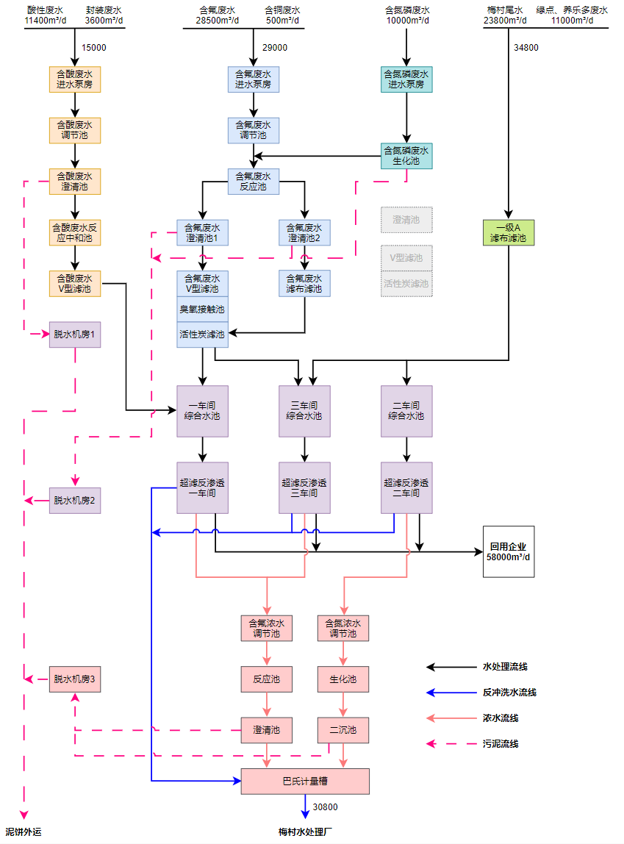
图1 无锡德宝再生水处理工艺路线图
无锡德宝为处理含氟废水，需使用氢氧化钙与氟离子反应生成氟化钙将氟去除。经过除氟处理之后，废水中氟化钙处于过饱和状态，通过反渗透膜浓缩后结垢倾向很强（含氟废水进膜前氟离子浓度约8-11 mg/L，钙离子浓度约200-250 mg/L，反渗透膜回收率约70%）。
氟化钙晶体一旦形成结晶则很难去除，会导致反渗透膜通量和脱盐率大幅下降。因此，需在进入反渗透膜的水中添加阻垢剂防止氟化钙结垢。目前无锡德宝使用的是美国进口PWT 211 SC阻垢剂（11倍浓缩液）。根据其阻垢剂计算软件，其可在各种极限条件下满足无锡德宝使用需求，确保在极端条件下也可保证不出现膜污染现象。尽管PWT公司阻垢剂具备优异的阻垢效果，然而其售价超过350元/kg。在目前添加量下每吨再生水的阻垢剂成本达到0.21元/吨（三车间，含氟废水），且每年阻垢剂成本超过500万元，占无锡德宝每年药剂成本的四分之一左右。在关税战的背景下，未来阻垢剂价格可能会大幅上涨，阻垢剂国产替代已迫在眉睫。现需对防止氟化钙结垢的阻垢剂进行国产替代研究，减少对国外进口依赖。
二、揭榜需求
1.开发适用于含氟废水的高性能阻垢剂，掌握药剂种类与配比；
2.开展中试验证试验，优化阻垢剂投加量，并依据试验数据进行经济效益核算。
三、考核指标
1.开发1-2种高性能阻垢剂，针对氟化钙结垢有明显抑制效果，阻垢剂应满足一般商用阻垢剂的普遍条件，如常温下长期放置不发生结晶、不污染保安过滤器、不污染反渗透膜等；
2.建设阻垢剂中试应用示范项目1项。中试项目的反渗透系统应为1级2段，1段12只4英寸膜，2段6只4英寸膜的规模，（反渗透膜品牌选用东丽TML20D-400或海德能PROC10系列）系统应包含压力表、流量计、电导率仪等在线仪表用于膜运行状态监测，包含自动化加药、冲洗系统以方便日常维护。所开发阻垢剂应在中试系统中应用，并与无锡德宝已有的含氟废水反渗透膜系统进行相同进水的平行测试，同时模拟极端条件下进行阻垢剂性能测试（水质条件如表1所示），反渗透膜回收率设置为75%。在日常条件下，反渗透系统不能出现因除垢剂产生的膜无机污染现象。同时，阻垢剂应可应对模拟的极端进水条件（最低12小时，频率最高为5天/次，极端进水条件期间不限制阻垢剂添加量，但所添加阻垢剂不可对膜造成污染），确保反渗透膜不受到不可逆的无机污染；
表1考察进水条件
水质指标 | 氟离子 mg/L | 钙离子 mg/L | 二氧化硅 mg/L
日常进水条件 | 8-11 | 200-250 | ＜20
极端进水条件 | 25 | 300 | 50
3.在中试应用中，阻垢剂在日常进水条件下平均使用成本不超过0.18元/吨（以产水量计），同时稳定运行时间超过60天；
4.发表论文1篇，申请发明专利3项，PCT专利1项。
四、揭榜团队要求
1.具有水处理专用药剂相关研发经验，并提供相关专利及应用证明；
2.团队负责人具备化工、化学专业背景优先；
3.课题实施周期18个月。
五、课题实施金额
本课题总金额190万元，其中直接实施费120万元。

高盐高浓度难降解工业废水强化厌氧生物预处理技术研究
一、课题背景
随着国内城镇污水处理市场趋于饱和，粤海水务正积极寻求新的增长极，将业务拓展重心从成熟的城镇污水处理转向具有较大市场规模的工业废水处理领域。
工业废水普遍具有成分复杂、水质水量波动大、污染物浓度高、盐度高、色度高及有机负荷高等共性特征，其强毒性和生物抑制性，导致废水可生化性差（B/C比：0.1~0.3），传统好氧生化法的去除效率低。预处理技术在工业废水治理体系中占据核心位置，常设置于生化处理单元之前，用于破解难降解有机物、削弱生物毒性，从而全面提高废水的可生化性，为后续的好氧/缺氧生物处理提供可靠的进水基准。
厌氧生物预处理技术可提升废水可生化性，降低废水毒性，且更易于与后续生化工艺耦合，同时建设运行成本相对较低，是较为理想的预处理技术。因此本研究旨在基于高效功能菌剂开发、功能菌生物膜富集、高级氧化技术和物化预处理技术耦合等技术助力，开发耐高盐/高毒的强化厌氧生物预处理技术，形成厌氧-好氧耦合工艺包，满足多种工业废水的高效、稳定处理需求，形成自主可控的工业废水厌氧预处理技术体系，为未来项目承接与高效运营提供可靠技术保障。
二、揭榜需求
1.高耐受高效能与可生化性提升：该厌氧预处理技术需耐受高盐、破解毒性物质抑制，保障对多种工业废水处理稳定高效，并显著提升废水可生化性。
2.工艺模块化放大与多元系统耦合协同：开发的厌氧预处理技术工艺包应具备模块化、可放大特性，易于与多种后续处理单元衔接，保障系统整体稳定运行。
3.投资优化与运营减负：开发的厌氧生物预处理技术，通过工艺能耗优化，可显著降低整体投资、运营成本，提升项目经济竞争力。
三、考核指标
（1）技术开发成果
开发的强化厌氧生物预处理技术需在温州龙港污水厂现场，采用褪色废水原水为特征工业废水，完成不少于2种工艺的实验验证。因实际进水水质存在不稳定性，开发的工艺应确保在该进水水质范围内（COD：3000~10000mg/L、苯胺：30~200mg/L、盐度：20~60g/L（其中：氯离子=7000~13000mg/L、亚硫酸根=300~3000mg/L、硫酸根=7000~10000mg/L、电导率30~70ms/cm）、B/C比：0.1~0.2、pH：8~12），系统稳定运行，COD去除率达40%以上，生物毒性降低10%，污水B/C比提升至0.3以上，系统具备良好抗冲击能力和运行稳定性。小试实验装置运行时长不低于6个月。
开发的强化厌氧生物预处理单元可与后续缺氧‑好氧、生物膜或MBR等多类型的生化工艺实现较好耦合；并需在温州龙港污水厂现场，采用褪色废水原水，完成不少于1种“强化厌氧-好氧”耦合工艺的可生化性提升效率验证，确保后续好氧工艺段污水的可生化负荷（容积负荷）提升≥30 %。小试实验装置运行时长不低于6个月。
（2）工艺包形成与中试应用验证
形成至少1套以上模块化、可放大推广的“强化厌氧-好氧”耦合工艺包，并在温州龙港污水处理厂现场采用褪色废水原水完成中试验证。中试装置的处理规模不少于5m³/d，需稳定运行6个月以上，各项技术指标满足上述考核指标（1）要求。
开发的强化厌氧预处理技术需具备可生产加工的模块化、标准化的接口与厌氧塔单元尺寸，确保可推广与放大。基于中试研究，形成标准的强化厌氧预处理技术与设备加工的工艺包（包含工艺流程总图、工艺说明、设计依据、技术规范、详细设计文件原件、设备清单、设备施工安装调试方案、运维手册）及推广手册。
以温州龙港污水厂预处理系统现有IC厌氧塔工艺为对照（HRT：24h，H/D=2.5，回流比：600%，进水COD=3000~10000mg/L，COD去除率=20~30%），开发的强化厌氧生物预处理技术用于褪色废水处理，在同等设计规模下，吨水运行成本及投资较现有IC厌氧塔工艺（按800吨/天规模设计，设计吨水运行成本0.46元/吨），运行费用降低10 %以上。
（3）发表论文1篇，申请发明专利3项，PCT专利1项，确保成果具有自主知识产权和可推广性。
（4）参编国家标准1项（标准通过立项）。
四、揭榜团队要求
1.具备高盐高浓度难降解工业废水厌氧处理工程经验，熟悉高盐高浓度难降解工业废水的水质特征、工艺瓶颈和运行难点，并具备中试系统及工程化装置设计、建设、运行与优化的能力；
2.掌握高盐高浓度难降解工业废水厌氧强化处理核心技术与自主知识产权（含专利、软著），可为成果转化与工程放大提供关键技术支撑与产权保障；
3.课题实施周期18个月。
五、课题实施金额
本课题总金额190万元，其中直接实施费120万元。

石化行业废水高效处理技术可行性分析研究
一、课题背景
随着国内城镇污水处理市场日趋饱和，竞争焦点逐渐转向存量资产的优化与运营效率提升。在此背景下，寻求新的增长极是水务企业实现可持续发展的必然路径。工业废水处理凭借其技术壁垒高、处理难度大、市场潜力广阔等特征，正成为行业战略转型的重要方向。为此，粤海水务积极将业务重心向这一新兴方向拓展。
石化行业规模持续稳健增长，投资呈波动上升趋势，为废水处理业务提供了广阔的市场空间。而石化行业废水来源广泛、成分复杂，常含有难降解有机物、石油类烃、酚类化合物、硫化物和重金属离子，具有高浓度、高毒性、生物难降解等特性，导致其处理工艺复杂，处理难度高。
目前，石化废水处理普遍面临技术集成要求高、运行稳定性挑战大、处理成本控制难等核心痛点。传统的单一处理工艺往往难以满足愈发严格的排放标准或回用要求，而高效、稳定、经济的组合工艺技术虽已涌现，但其技术壁垒较高。为有效规避未来市场中可能面临的技术风险与投资风险，我司尚需深入调研并精确掌握行业水质特征和关键技术重点难点。
因此，本研究旨在系统梳理石化废水的水质特性，深入剖析当前主流的预处理、生化处理及深度处理关键技术，明确其应用边界、处理效能、技术难点及优化调整方向。通过此项研究，形成一份全面的可行性分析报告，为公司明确技术切入方向、评估技术引进或研发路径、规避潜在风险、制定切实可行的市场进入策略提供核心依据，最终助力公司在新业务领域实现快速、高效、成功的战略布局。
二、揭榜需求
1.系统调研石化行业发展现状与规划、典型废水现状，聚焦原油加工、炼化、烯烃、芳烃及下游精细化工等重点工艺环节，系统分析其废水来源、水质特征、排放规律等；
2.全面梳理国内外石化废水处理主流技术和前沿技术（包括但不限于高效分离、强化氧化、生物强化及资源回收等方向），重点评估内容应包括但不限于技术应用现状、技术机理、处理效率、运行稳定性、投资运行成本与潜在风险等信息，识别各类技术的适用场景，判断未来技术发展趋势；
3.全面梳理国内外石化废水处理技术研发机构或团队的情况，收集包括但不限于团队技术力量、在研技术情况、技术应用情况等信息，为粤海水务后续开展技术引进或研发合作做好储备；
4.结合实际工程案例与现场等多方面调研，构建多种特征石化废水的高效处理技术路线组合。在此基础上，立足粤海水务的技术积累与业务特点，提出具有可行性的技术发展路径与实施建议。
三、考核指标
1.形成《石化行业废水高效处理技术可行性研究报告》1份，内容应包括石化产业现状与规划、废水类别与各类水质特征、国内外技术应用与研究现状、技术适用性筛选、技术经济性评估、先进前沿技术研究现状、国内重点研发团队与应用企业概况等方面，字数不少于5万字；
2.针对不少于5类典型石化行业废水（如高浓度有机废水、含油废水、高盐废水、含酚废水、酸性废水等），分别提出适配的成套处理工艺路线，需包含工艺流程图、关键单元设计参数、适配的进出水指标、经济性分析等；
3.报告需具备完整的技术数据支撑和案例分析，现场调研石化废水处理项目不少于10个（单个项目处理规模不低于1万吨/天，总处理规模不低于30万吨/天）；
4.基于对石化行业废水高效处理技术可行性分析，结合粤海水务技术现状与业务发展需求，提出具有可行性的技术发展路径与实施建议。
四、揭榜团队要求
1.具备石化行业废水处理领域的系统研究与工程实践经验，熟悉石化废水复杂水质特征及其处理工艺路径，并具有石化废水处理技术积累；
2.实施周期12个月。
五、课题实施金额
本课题总金额163万元，其中直接实施费40万元。

排水系统典型抗菌剂迁移特征识别及其在污水流行病学中的应用
一、课题背景
随着全球城市化进程不断深入和居民健康意识的普遍增强，个人护理品与抗菌制剂的使用量持续攀升，其中代表性酚类抗菌剂对氯间二甲苯酚（PCMX）在2020年消耗量超4×10⁴ t，在污水处理厂出水中浓度达29–65 µg/L，河流、海水样本中检测到其最高浓度可达43.07 mg/L，已成为典型新兴污染物。然而，目前关于PCMX的研究多集中于其在污水处理厂中的去除效率，忽视了污水管道这一关键传输环节对其环境归趋的影响。
污水管道系统不仅是污染物传输的通道，更是由污水、生物膜和沉积物构成的多相复合反应器，其中发生的物理、化学和生物过程可能显著影响PCMX的迁移与转化。生物膜和沉积物作为重要介质，可能通过吸附、生物降解等机制对PCMX进行削减，进而影响其在终端处理设施中的浓度和去除效率。然而，目前对PCMX在污水管道中的时空分布特征、主导转化路径及关键影响因子尚缺乏系统研究，限制了对其实际环境行为和生态风险的全面认知。
此外，PCMX因其使用行为与人群卫生习惯密切相关，具备作为WBE生物标志物的潜力，可用于评估社区层面的卫生行为或公共卫生干预效果。然而，WBE方法的核心前提是生物标志物在污水输送过程中保持稳定或其转化行为可被准确预测。若PCMX在管道系统中发生显著降解或吸附，将导致其浓度回溯估算出现偏差，影响WBE结果的可靠性。因此，亟需系统解析PCMX在污水管道中的转化机制与环境影响因子，明确其在不同环境条件下的稳定性与适用边界。
本研究课题聚焦于城市污水管道中典型抗菌剂——对氯间二甲苯酚（PCMX）的去除机制与关键影响因子识别，旨在填补其在污水输送过程中的环境行为与转化机制研究空白，为其在污水流行病学（WBE）中的可靠应用提供科学依据。
二、揭榜需求
1.开发基于CYP450酶活性的抗菌剂削减强化方法；
2.研发基于Bayesian的转化系数预测模型。
三、考核指标
1.重力污水管道体系构建：探究城市污水管道典型抗菌剂PCMX削减特征及其中关键环境因子；
2.综合优化运行参数（含运行时间、成本等），深度开发低DO条件下生物膜强化削减技术，明晰技术作用机理；
3.发表论文2篇，申请发明专利1项。
四、揭榜团队要求
1.具有材料技术研究经验，拥有相应技术的国家发明专利支撑；
2.课题实施周期18个月。
五、课题实施金额
本课题总金额193万元，其中直接实施费8万元。

